初始界面
1.运行gui.py后进入默认用户界面，也是bit加密模式的页面，点击如下按钮：
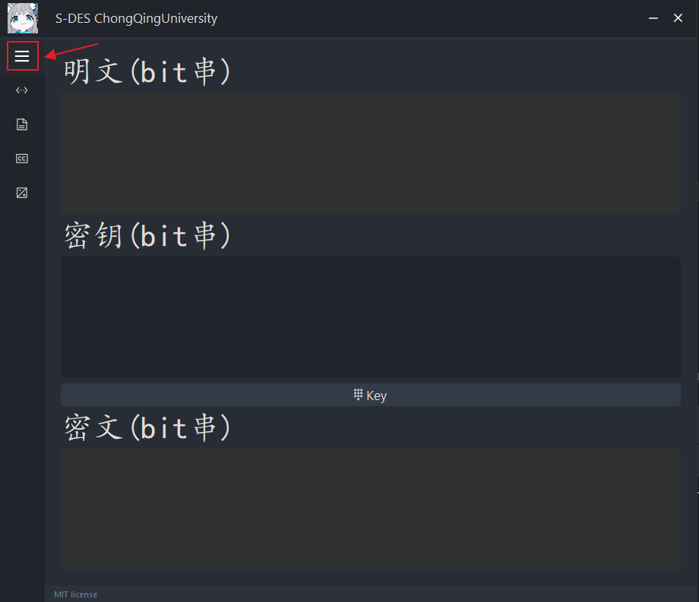
即可看到目录，选择不同的功能模式，如下所示：
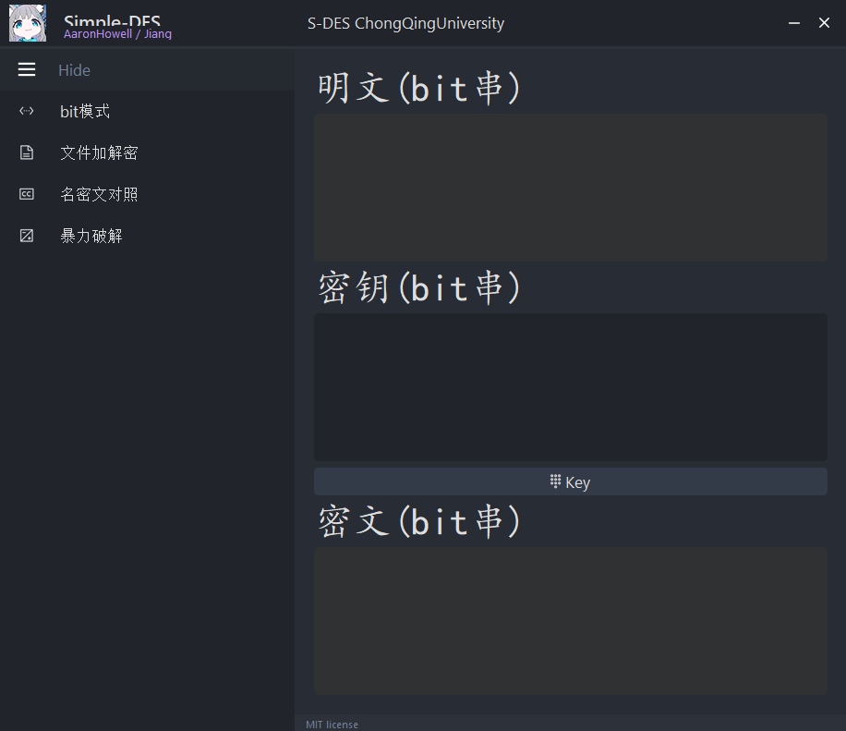
功能模式
1.bit模式
(1)首先在密钥框内输入10位密钥，然后点击key,写入密钥。
(2)当密钥写入后，即可在明文框内输入明文，密文框内会实时显示出对应的密文。明密文的长度不限。如下图所示：
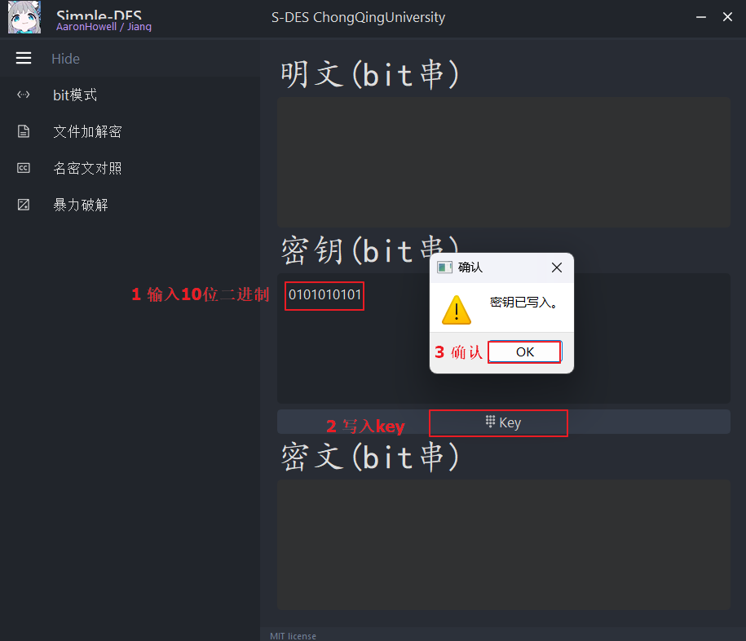
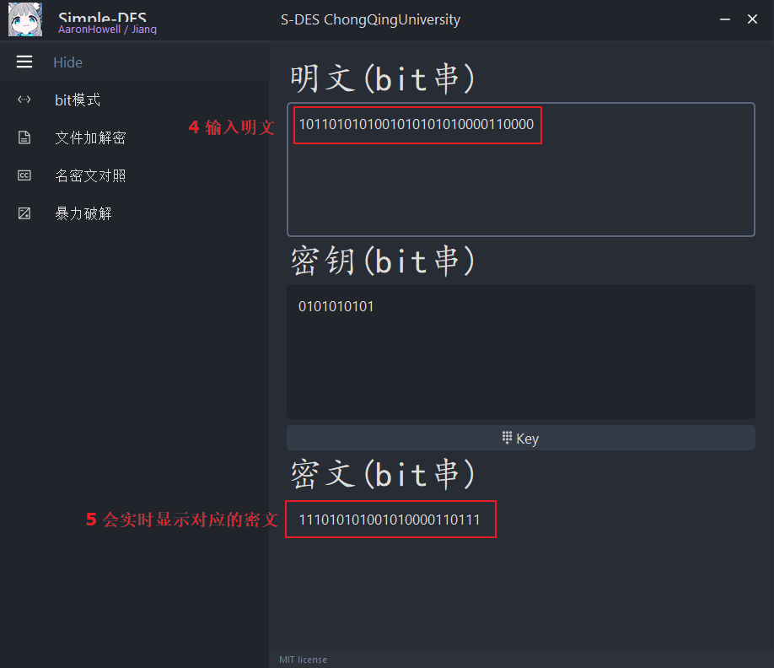
2.文件加解密
（1）首先输入10位二进制密钥，然后选择要加密或者机密的文件。
（2）文件中的内容就会被读入到文本框中，然后再选择加密或者解密，对应的加密或解密内容则会再文本框中刷新，这时可以点击保存来生成文件。
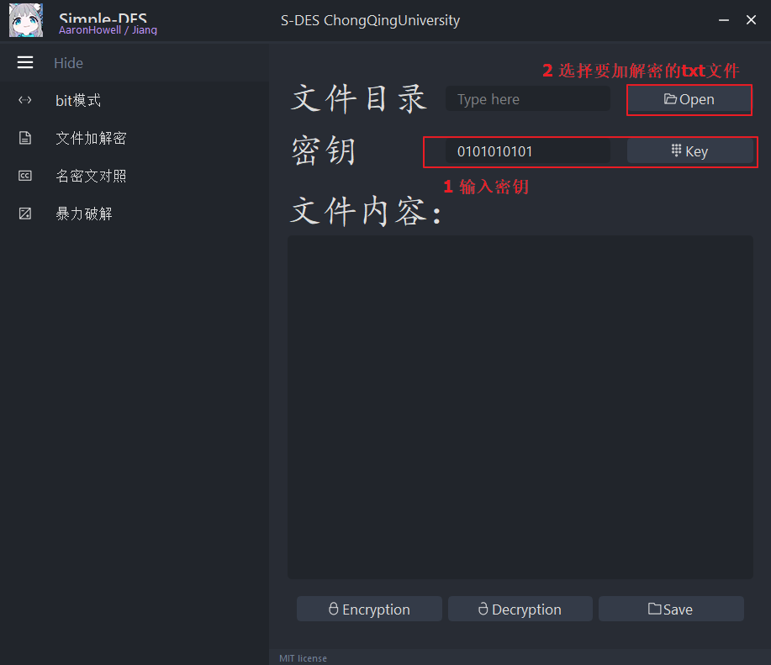
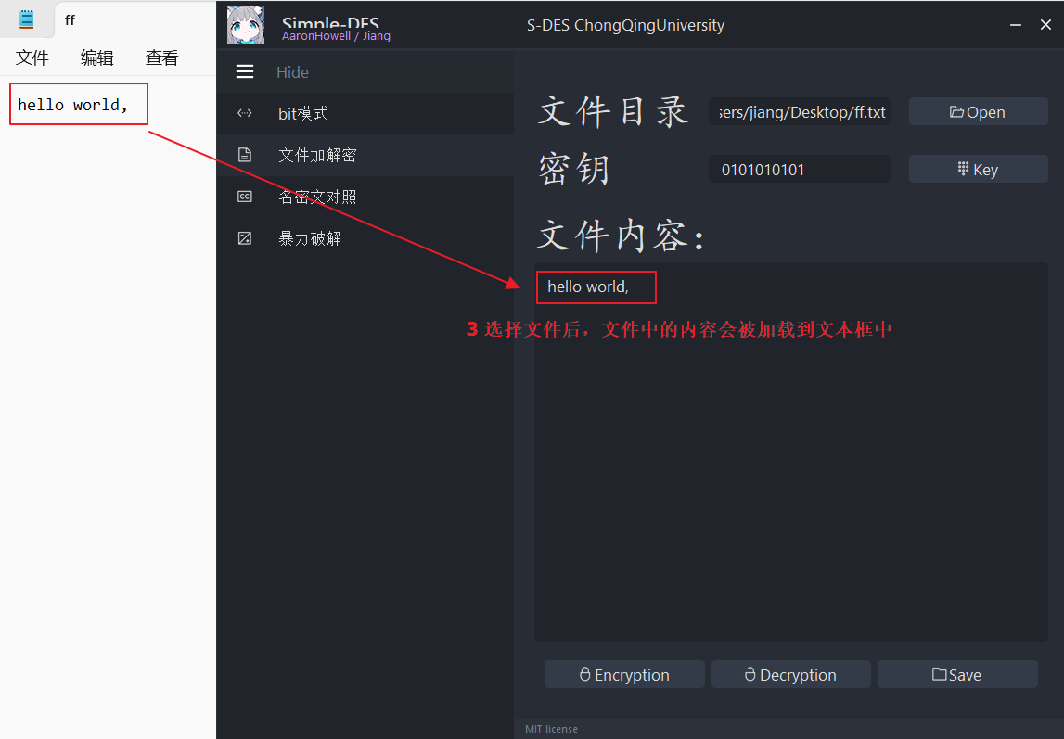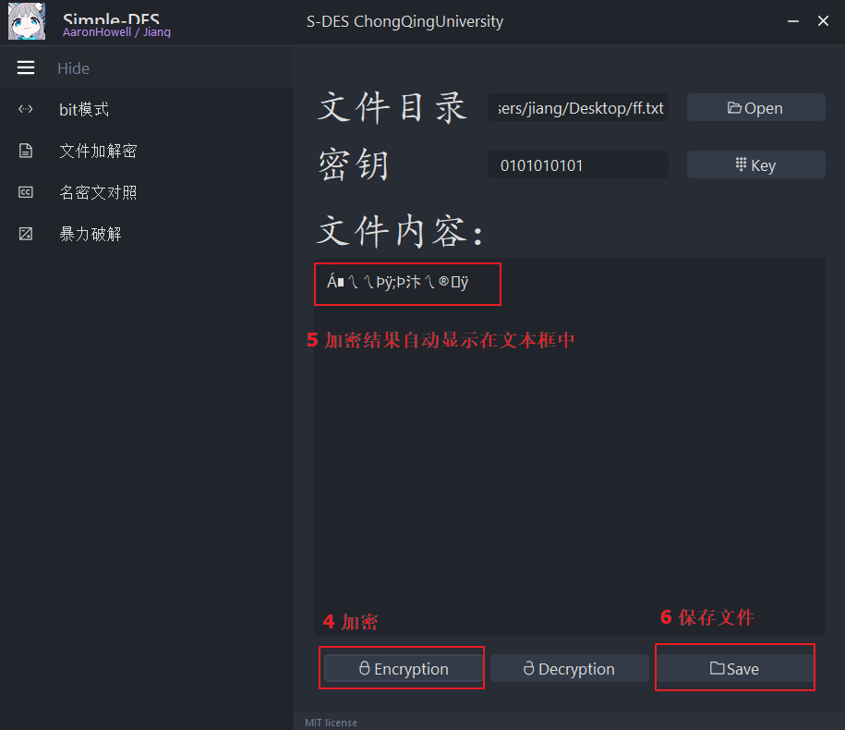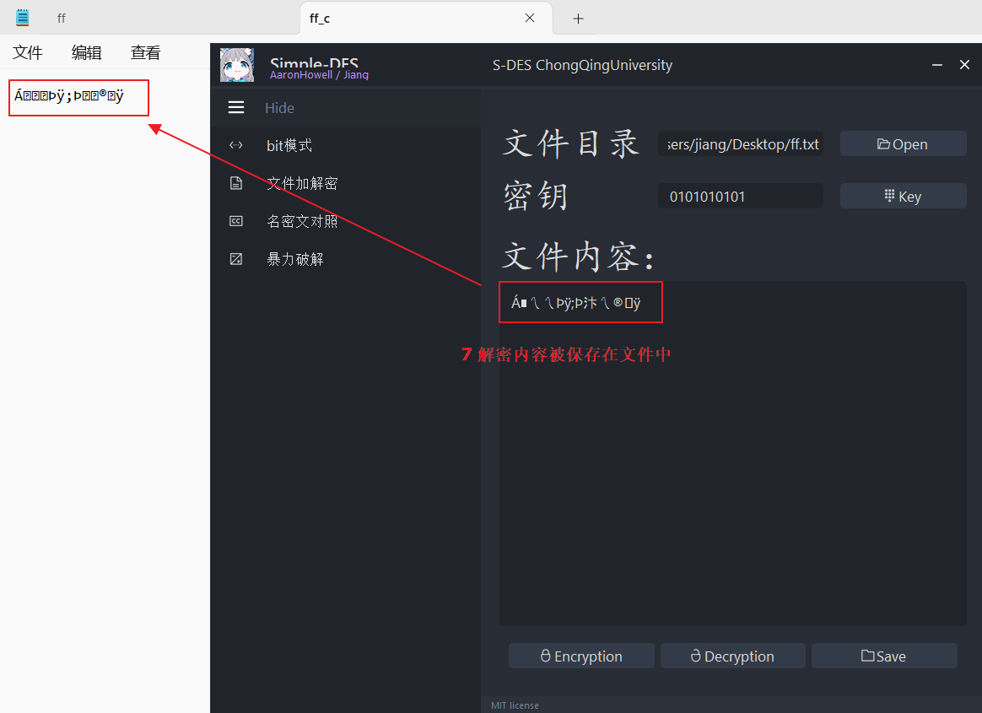
3.明密文对照
（1）首先输入密钥，然后输入明文即可。
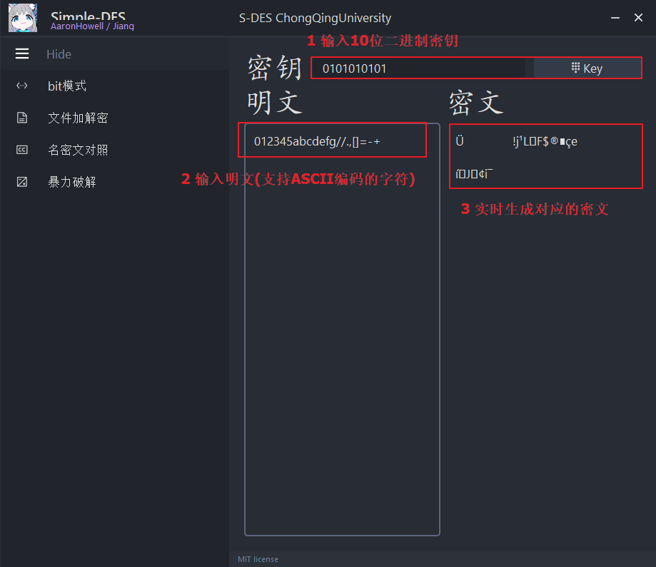
4.暴力破解
(1)首先输入8位二进制明文和密文。
(2)其次设定破解密钥的线程数量。
(3)在输出框中查看结果。
